Лабораторна робота №4 (Варіант 3)
Тема: Дослідження криптоалгоритму шифрування RSA
Мета роботи: дослідження структури алгоритму і методики практичної реалізації криптосистеми шифрування RSA.
Хід роботи
Для виконання лабораторної роботи використовувалось зовнішню бібліотеку sympy
# Імпорт необхідних модулів
from sympy import mod_inverse
import math

# Функція для генерації ключів RSA
def generate_keys(p, q):
n = p * q
phi = (p - 1) * (q - 1)
e = 65537 # загальновживане відкрите значення для e
d = mod_inverse(e, phi)
return (e, n), (d, n)

# Функція для шифрування
def encrypt_rsa(public_key, plaintext):
e, n = public_key
encrypted = [pow(ord(char), e, n) for char in plaintext]
return encrypted

# Функція для дешифрування
def decrypt_rsa(private_key, ciphertext):
d, n = private_key
decrypted = ''.join([chr(pow(char, d, n)) for char in ciphertext])
return decrypted

# Функція для підтримки кирилиці
def to_unicode(text):
return [ord(char) for char in text]

def from_unicode(unicode_list):
return ''.join(chr(num) for num in unicode_list)

# Початкові прості числа для RSA (підставте свої значення)
p = 61 # просте число
q = 53 # просте число

# Генерація ключів
public_key, private_key = generate_keys(p, q)

# Текст для шифрування (кирилиця)
plaintext = "Алгоритм RSA"

# Шифрування
ciphertext = encrypt_rsa(public_key, plaintext)
print(f"Зашифрований текст: {ciphertext}")

# Дешифрування
decrypted_text = decrypt_rsa(private_key, ciphertext)
print(f"Розшифрований текст: {decrypted_text}")

Результат виконання програми:
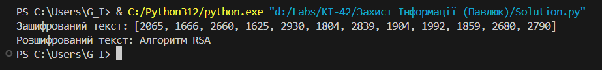

Висновки
Під час виконання лабораторної роботи вивчив та застосував на практиці принципи структури алгоритму і методик практичної реалізації криптосистеми шифрування RSA.

